Informacje o Komendzie Powiatowej Państwowej Straży Pożarnej w Zawierciu

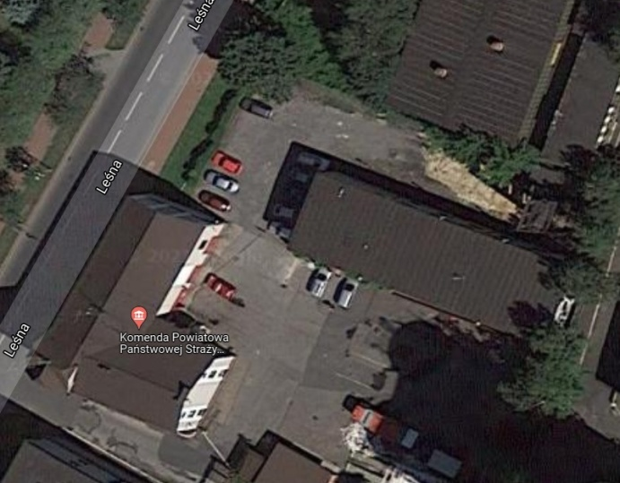
Tutaj jest główny budynek Komendy Powiatowej Państwowej Straży Pożarnej w Zawierciu, w skrócie Komenda, w którym pracuje Komendant Powiatowy Państwowej Straży Pożarnej i urzędnicy.

Komendant Powiatowy Państwowej Straży Pożarnej w Zawierciu kieruje pracą Komendy. Komendantowi
w pracy pomaga zastępca komendanta oraz pracownicy Wydziałów i Sekcji.

Czym zajmuje się Komenda?
- dba o bezpieczeństwo pożarowe
na terenie powiatu zawierciańskiego,
- tworzy plany ratownicze oraz organizuje krajowy system ratowniczo-gaśniczy
na terenie powiatu zawierciańskiego,
- kontroluje uzgadnianie projektów budowlanych w zakresie ochrony przeciwpożarowej,

- szkoli strażaków oraz osoby odpowiedzialne za bezpieczeństwo pożarowe w zakładach pracy,
- prowadzi akcje edukacyjne oraz informacyjne z bezpieczeństwa pożarowego,
- wspiera różne inicjatywy społeczne
z ochrony przeciwpożarowej.

Wejście główne do budynku znajduje się od strony ulicy Leśnej

Żeby załatwić sprawy w Komendzie, osoby ze szczególnymi potrzebami mogą:
Napisać pismo i wysłać je na adres: Komenda Powiatowa Państwowej Straży Pożarnej, ulica Leśna 12  42-400 Zawiercie. | 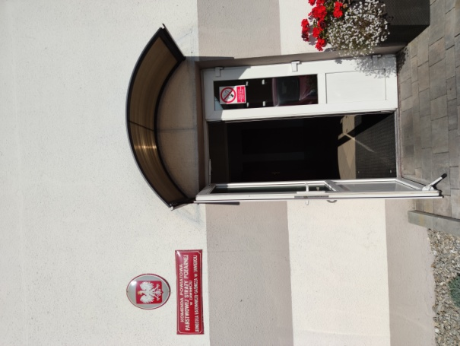
Przynieść pismo do Sekretariatu.
Sekretariat znajduje się na piętrze.
Jak trafić do Sekretariatu?  Wchodzisz wejściem głównym.  Gdy wejdziesz do budynku zobaczysz schody, po których należy wejść na pierwsze piętro. | 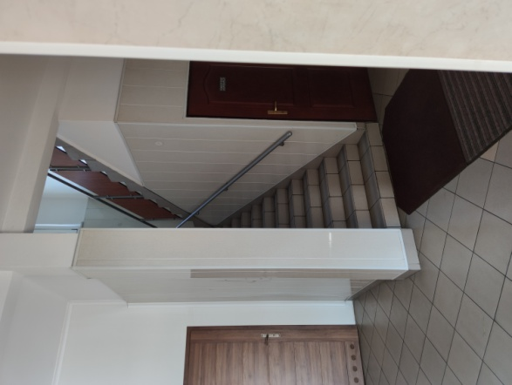
Napisać pismo i wysłać je za pomocą platformy e-PUAP: www.epuap.gov.pl. ePUAP to skrót nazwy Elektroniczna Platforma Usług Administracji Publicznej. Do tego sposobu trzeba mieć internet i swoje konto w ePUAP.

Napisać wiadomość i wysłać ją na adres
e-mailowy: komenda@zawiercie.kppsp.gov.pl.
Wysłać faks pod numer 32 672 16 16
Zadzwonić pod numer 32 672 16 15
Przyjść do Komendy i spotkać się
z pracownikiem w godzinach pracy Komendy. Komenda czynna jest od poniedziałku do piątku w godzinach
od 7.30 do 15.30.
Numery telefonów do Komendy dostępne są na stronie internetowej: https://www.gov.pl/web/kppsp-zawiercie/dane-kontaktowe

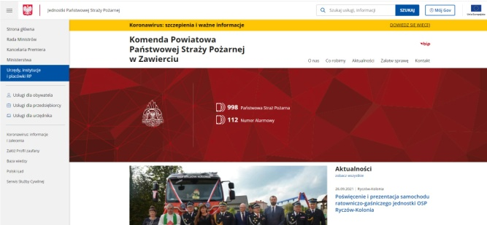
Wszystkie informacje o Komendzie można znaleźć na stronach internetowych:
https://www.gov.pl/web/kppsp-zawiercie

